**Ejercicio Interface 2:**

**1.- Implementar la interfaz y la clase**

public **interface** **Estadistica** {

double minimo();

double maximo();

double sumatorio();

}

public class **ArrayReales** **implements Estadistica{**

double [] valor;

public void **asignar**() {

for (int i=0; i<valor.length; i++) {

valor[i] = Math.random()*100;

valor[i] = Math.rint(valor[i]*10)/10;

}

}

public double **minimo**() {

double menor = valor[0];

for (int i=0; i<valor.length; i++) {

if (menor>valor[i]) { menor=valor[i]; }

}

return menor;

}

public double **maximo**() {

double mayor = valor[0];

for (int i=0; i<valor.length; i++) {

if (mayor<valor[i]) { mayor=valor[i]; }

}

return mayor;

}

public double **sumatorio**() {

double suma =0.0;

for (int i=0; i<valor.length; i++) {

suma+=valor[i];

suma=Math.rint(suma*10)/10;

}

return suma;

}

**}**

**2.- Diseña una aplicación de escritorio que llene un vector de números reales de manera aleatoria (valores entre 0.0 y 100.0). La dimensión será introducida por teclado.**

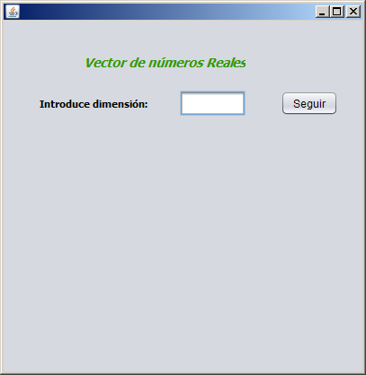

**3.-Se deberá mostrar el contenido del vector, el máximo, mínimo y la suma de sus componentes.**

